|  |  |  |  |
| --- | --- | --- | --- |
|  | **简 报** | |  |
| **2019年** | **第 2 期** |  |
| **尼勒克县武进实验学校** | | **2019年10月16日** | |

课题引领促成长  以研兴校提质量

——武进实验学校州级课题开题会

金秋十月，在这孕育收获与希望的季节，2019年10月16日下午，武进实验学校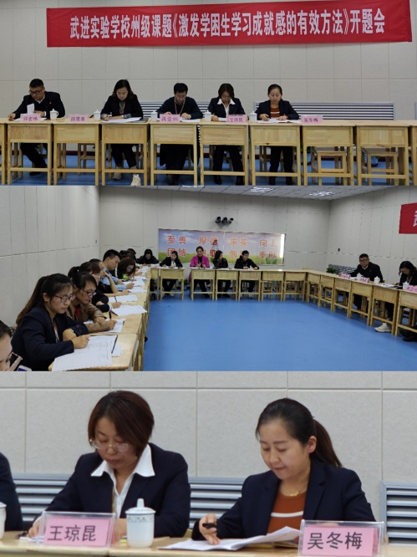举行了2019-2021年度州级教育科研规划研究课题《激发学困生学习成就感的有效方法》开题会。参加此次开题会的有武进实验学校校长蒋亚州，副校长许宏伟、田雪莲，课题组全体成员及小学部全体数学教师。

开题仪式由教研主任王琼昆主持。会上校长蒋亚州宣读了课题立项通知书并致辞。他说：学校要发展，科研必先行，希望能通过这一次课题研究提升我们一线教师的教学教研水平，促进教师的专业化成长，催生一支有较高的教学水平、有一定的教育科研能力的教师队伍。 课题主持人吴冬梅，重点从课题的研究背景、目的意义、理论价值和实践价值、实施过程设计和主要措施、课题研究分工和预期研究目标及课题研究保障条件等方面深入细致的陈述了课题开题报告，理清了课题提出的背景，明确了课题研究的方向及预期成果。校领导对课题的研究价值和意义予以了充分肯定，并重点对课题研究过程的实施操作提出了指导性意见，要求课题组成员要深入实践研究，不断创新，更加扎实的开展课题研究工作，将课题研究真正地落到课堂，落到教学实处，把学校的教育科研工作推向一个新的高度。

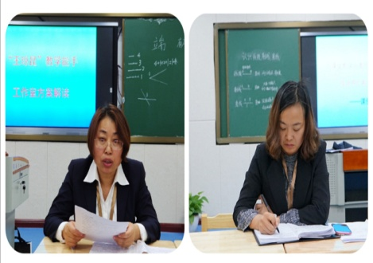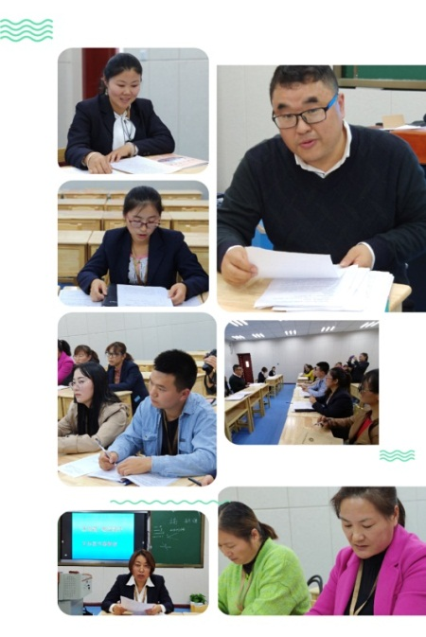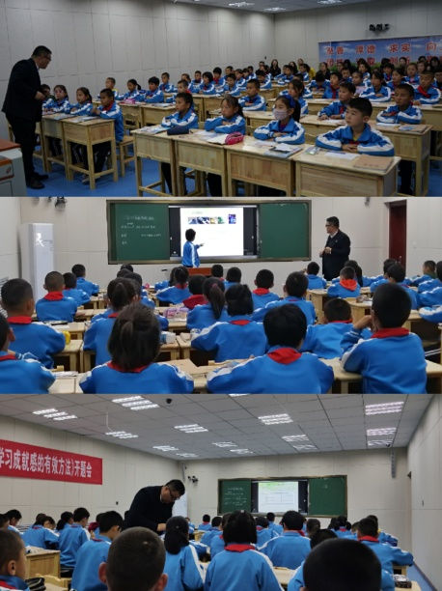开题会结束后，进行了课例研讨活动。许宏伟副校长为参会老师上了一堂示范研讨课—人教版四年级上册《线段、射线、直线》，许校长从孩子们已有的知识经验入手，教学内容由浅入深，教学方法由扶到放， 教学活动真实自然。课堂上生生对话真实、丰富，充分调动了全体学生参与课堂教学活动，体现了以学生为主体的教学理念，课堂生成精彩纷呈。课后许宏伟副校长与老师们进行了现场对话，许校长就教学设计的理念，学生学习效果，如何在课堂教学中激发学困生学习成就感的有效方法进行了交流指导。他说：教学工作中一定要抓好课堂教学40分钟，向40分钟要质量，做到堂堂清，日日清，作业要精选，家校要联手才能提高我校的办学质量。老师们积极发言、研讨互动，曾玉芳、王春红、何桂芳、余梦清、曹宣宣等教师纷纷亮明观点，分享收获，认为这样的课堂教学就像一面镜子，让我们在比较中找差距，在聆听中领悟名师的教学思想和先进的教学理念、学习组织处理教材的方法、教学设计的方法、积淀教学基本功的方法、组织驾驭课堂的方法；在反思中总结经验，丰富知识，开拓视野。

最后，田雪莲副校长做开题会总结，她对课题研究的准备工作给予了充分的肯定，希望课题组成员按照课题实施方案，实实在在地做研究，培养一批，带动一片，形成一股浓厚的教研氛围，增长教师的教学智慧，提升教师的自我价值，促进教师的专业发展，促进学校教学教研工作深入开展。

 此次活动的开展对提升我校教师的教学水平，促进学科教学质量有着巨大的帮助。课题组所有成员将踏踏实实做好每一项工作。相信在校领导关心支持下，会有数量更多、层次更高的课题立项，研究，会有更多的研究成果用于教育教学中，实现我们科研兴校的美好愿景。

|  |  |  |
| --- | --- | --- |
| **抄报：县教育局教研室** | | |
| **抄送：武进实验学校** | | |
| **撰稿人：吴冬梅** | **审核：田雪莲** | **责任编辑：蒋亚洲** |